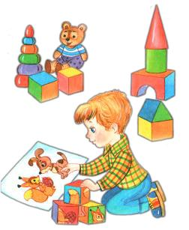

**Основные особенности сюжетно – ролевой игры:**

1. Соблюдение

правил.Правила

регулируютдействия

ребёнка и взрослого и говорят, что иногда нужно делать то, чего совсем не хочется.

1. Социальный мотив игр. Игра – это возможность для ребёнка попасть в мире взрослых, попробовать самому разобраться в отношениях между людьми.
2. В сюжетно – ролевой игре происходит эмоциональное развитие ребенка, так как игра очень богата эмоциями, часто такими, которые в жизни ему ещё недоступны.
3. В ходе сюжетно – ролевой игры

происходит развитие интеллекта дошкольника. Это связано с тем, что развитие замысла игры связано с общим умственным развитием ребёнка, а также с формированием его интересов.

1. Развитие речи. В создании образа персонажа особенно велика роль слова. Оно помогает ребёнку выявить свои мысли и чувства, понять переживания других игроков.

Таким образом, необходимо помнить, что сюжетно – ролевая игра способствует

всестороннему развитию ребёнка дошкольного возраста.

***Не стоит ждать***

***приглашения от своего***

***ребенка, чтобы поиграть, проявляйте собственную инициативу!***



Игра доставляет ребенку огромное количество положительных эмоций. Он очень любит, когда с ним играют взрослые. Не лишайте его этой радости, помните, что Вы и сами были детьми!

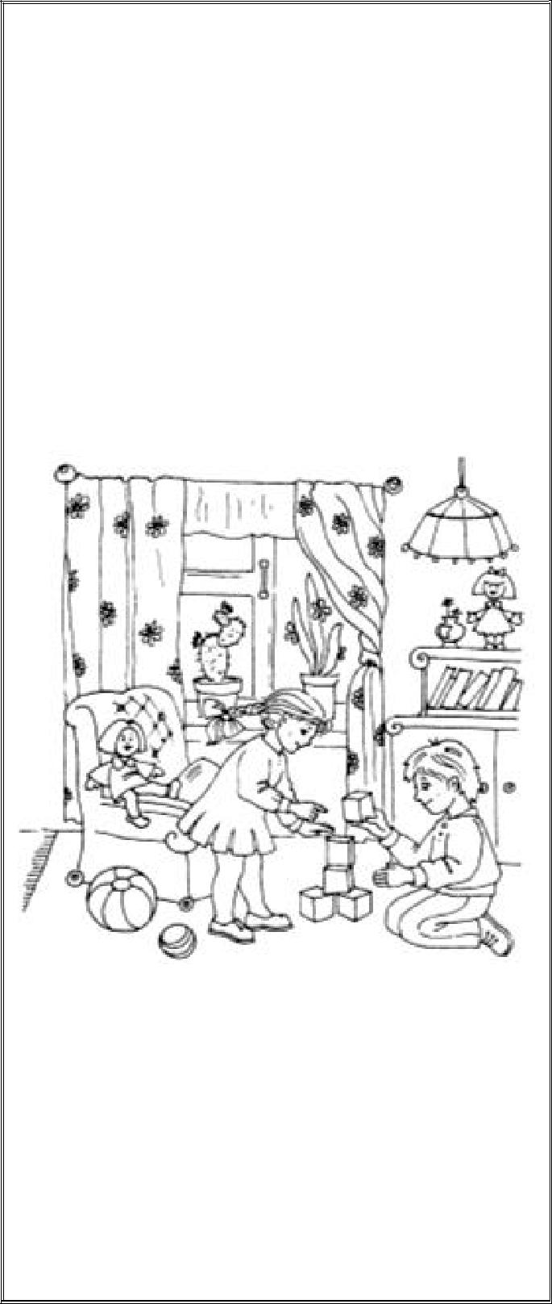

**Памятка для родителей**

**«Говорю с ребенком...**

**на языке игры»**

***Подготовила:***

***воспитатель Бисник А.В..***

***Уважаемый родитель!*** *Позволяйте себе иногда отключиться*

*от окружающих проблем и погрузиться в игровую атмосферу жизни своего ребенка.*

*Это не только полезно, но и приятно!*

**Игра -** потребность детского организма, средство разностороннего воспитания ребенка.

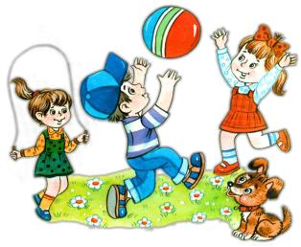

Роль игры, к

сожалению, часто

недооценивается некоторыми родителями. Для ребенка это способ самореализации, в игре он может стать тем, кем мечтает быть в

реальной жизни: врачом, поваром, космонавтом и т. д. Дети очень любят сюжетно-ролевую игру, она готовит их к взрослой жизни. Она называется так потому, что основными ее элементами являются игровой замысел, сюжет, собственно игровые действия, выбор и распределение ролей. Это вид творческой игры, которая создается самими детьми, они сами обговаривают в ней правила.

* + *игре ребёнок обучается*:
* *Эмоционально «вживаться» в сложный социальный мир взрослых людей.*
* *Переживатьжизненные*

*ситуации других людей как свои собственные, понимать смысл их действий и поступков.*

* *Осознавать своё реальное место среди других людей.*
* *Уважать себя и верить в себя.*
* *Свободновыражатьсвои*

*чувства.*

* *Переживатьсвойгнев,*

*зависть, тревогу и беспокойство.*

* + игре ребенок приобретает новые

знания, пополняет словарный запас, развивает любознательность, пытливость, а

также нравственные качества: волю, смелость, выдержку, умение уступать. У него формируются начала коллективизма. Ребенок

* игре изображает то, что видел, пережил, он осваивает опыт человеческой деятельности. В игре воспитывается отношение к людям, к жизни, позитивный настрой игр помогает сохранить бодрое настроение.

Ученые пришли к выводу, что

оперирование предметами-заменителями помогает ребенку в дальнейшем усваивать различные символы. В игре развивается воображение. Вспомните, во что играет ребенок, какие для этого использует предметы? Например, из цветка ромашки можно «приготовить» кукле «яичницу», палочкой сделать укол, поднос использовать вместо руля. Вы, наверное, и сами замечали, что ребенок в игре словно забывает о действительности верит, что кукла живая, мишке больно, если его взяли за ухо, а он сам настоящий капитан или волшебник.

Если Вы пришли к ребенку в его комнату, поинтересуйтесь для начала, во что он любит играть или уже играет? Можно ли с ним поиграть? После этого Вы можете подключиться к уже начавшейся игре, взяв на себя подходящую по сюжету роль или предложить собственный сюжет, если игра у ребенка не получается.

Если вам кажется, что игровой опыт Вашего ребенка недостаточен, попробуйте во время игрового общения с ним брать

инициативу в свои руки. Найдите привлекательную для себя роль и от лица этого персонажа вступайте в игровой диалог

со своим ребенком. Постарайтесь не выходить из роли несколько минут. Естественность и непринужденность Вашего поведения наверняка будут замечены ребенком и по достоинству оценены.

Если Ваш ребенок уже приобрел игровой опыт, возьмите на заметку тематику некоторых самодеятельных игр.

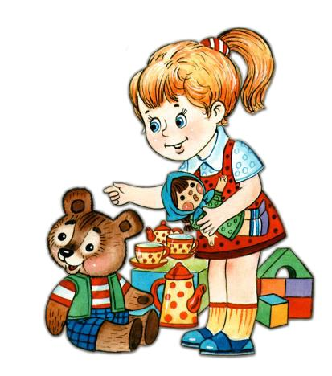

Любимая игра девочек – «В семью». Какими домашними делами

займутся члены

«игрушечной» семьи?

Станут готовиться к

дню рождения?

Замечательно! Кто

из игрушек будет

именинником? Чем

вкусненьким

угостить гостей?

Играйте на здоровье!

Вы давно собирались «В зоопарк»? Не хотите ли отправится прямо сейчас, пройти по вольерам, где живут разные животные...

Сначала вместе с ребенком соберите всех имеющихся в доме зверей, птиц и пресмыкающихся. Определите в комнате место для зоопарка. Понадобятся также билетная касса, билетер, экскурсовод. Фантазируйте дальше вместе с ребенком. Зоопарк уже открылся...

Если Вы выбрали «Морское путешествие», для корабля вполне подойдет стул или кресло. Пусть ребенок придумает название для корабля. Кто возьмет на себя роль радиста? Кто станет поваром в ресторане на верхней палубе?... Через минуту корабль снимается с якоря...